UP200i系列偏光显微镜
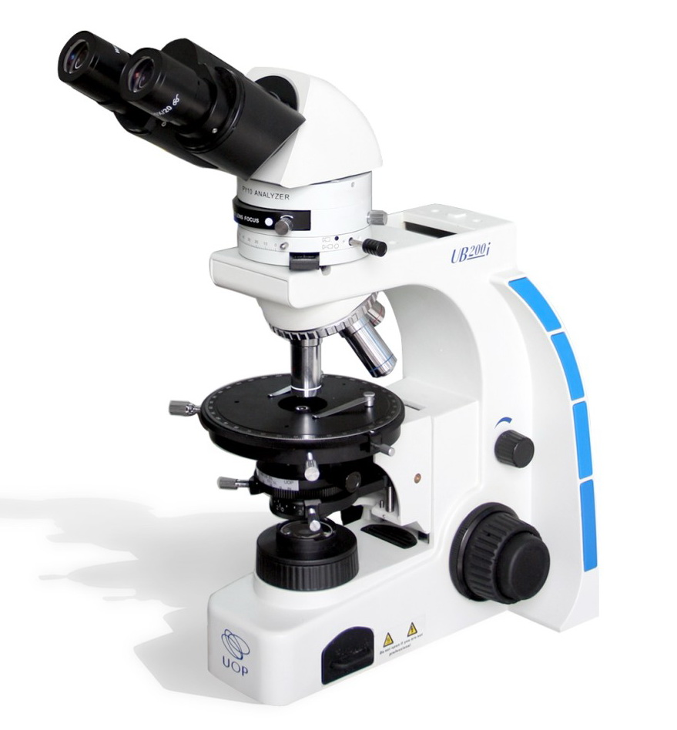
光学系统 | UCIS无穷远色差独立校正光学系统
物镜 | 标配：无穷远无应力消色差物镜4X、10X、40X（弹簧）、100X（弹簧、油）
物镜 | 选配：无穷远无应力平场物镜2X、4X、10X、20X（弹簧）、40X（弹簧）、60X（弹簧）、100X（弹簧、油）
目镜 | 标配：高眼点平场目镜10X20mm，平场偏光分划目镜10X20mm
目镜 | 选配：高眼点平场目镜10X22mm，平场目镜16X14mm
观察筒 | 无穷远铰链式双目/三目，30°倾斜，360°旋转，视度调节（±5），瞳距调节范围52-75mm
照明系统 | 标配：科勒照明，110-240V自适应式宽电压，6V20W卤素灯，亮度连续可调
照明系统 | 选配：科勒照明，110-240V自适应式宽电压，6V30W卤素灯，亮度连续可调  3W LED（可加配充电电池）
调焦机构 | 粗微动同轴，带有粗调松紧调节装置，高度上下可调，粗动行程：20mm，微动精度：0.001mm
转换器 | 内定位内倾式四孔可调中心转换器，带物镜中心调节扳手
旋转载物台 | 直径Φ142mm，格值1°，精度6′，带锁紧装置，带切片压片
旋转载物台 | 选配：机械移动片夹
聚光镜 | 摇出式偏光聚光镜，NA1.25 中心可调，双导柱定位滑动
聚光镜 | 起偏镜组，能够360°旋转，带有0°45°90°135°180°225°270°315°共八档刻度
中间镜组 | 内置检偏镜（可移出光路），旋转范围大于180°，格值1°，精度6′，带锁紧装置；内置勃式镜（焦距可调）；含补偿器插口
补偿器 | 四分之一波长补偿器（云母试板，光程差137nm）
补偿器 | 全波长补偿器（石膏试板，光程差530nm）
补偿器 | 石英楔子，可连续产生Ⅰ-Ⅳ级干涉色
附件 | 机械移动片夹（可夹持矿石切片和生物切片）、滤色片、数码摄像附件

